ПАМЯТКА О ЗАПРЕТЕ КУПАНИЯ В НЕУСТАНОВЛЕННЫХ МЕСТАХ

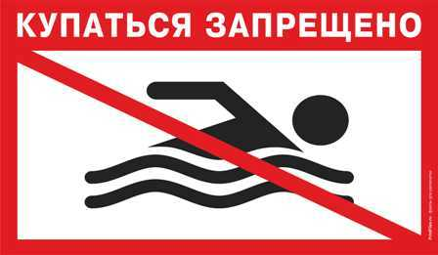
Лето — замечательная пора для отдыха детей и взрослых. Основной причиной гибели людей на водных объектах является купание в неустановленных местах. При нырянии в незнакомых местах можно удариться головой, потерять сознание и погибнуть.
Помните, что на водоемах запрещено:
– купаться в необследованных водоемах, в местах, где выставлены щиты (аншлаги) с надписями о запрете купания;
– купаться в состоянии алкогольного опьянения;
– прыгать в воду с сооружений, не приспособленных для этих целей;
– загрязнять и засорять водоемы;
– плавать на досках, бревнах, автомобильных камерах, надувных матрацах.

Отдыхая на водоемах, не оборудованных в соответствии с требованиями безопасности, вы подвергаете свою жизнь серьезной опасности!
Помните, что обязательное соблюдение всех правил поведения на воде – залог сохранения здоровья и спасения жизни многих людей!
При возникновении чрезвычайной ситуации немедленно сообщите о происшествии по телефонам:
8 (30236) 2-16-65 или 112 (с мобильного телефона)
Отдел ГО и ЧС Администрации муниципального района
«Петровск-Забайкальский район»

